Nom :

Prénom :

Classe :

Guide du Grand oral 2023

- Spécialité 1 : SCIENCES ÉCONOMIQUES ET SOCIALES.

- Spécialité 2 :

Préparation du grand oral, axée autour de 7 étapes distinctes :

- Étape 1 : Découverte de l’épreuve du Grand Oral au Baccalauréat.
- Étape 2 : Choisir une question (5 activités à réaliser).
- Étape 3 : Recherches documentaires (1 activité).
- Étape 4 : Préparation de la réponse à la question choisie (2 activités).
- Étape 5 : Compréhension des attentes de l’oral (2 activités).
- Étape 6 : Préparation de l’entretien avec le Jury (1 activité).
- Étape 7 : Préparation du dernier temps du grand oral (2 activités).

Étape 1 : Je découvre l’épreuve du Grand oral au baccalauréat

Choix de la question
Le candidat se présente devant le jury 25 minutes avant son oral. Il présente sa convocation sur laquelle sont notées ses deux questions. Le jury choisit l’une d’entre elles.

Préparation en amont : 20 minutes
Le candidat rejoint la salle de préparation. Durant 20 minutes il peut prendre des notes sur une feuille qu’il pourra utiliser durant son oral.

Présentation de la question
Le candidat présente sa question et sa réponse à la question durant 5 minutes, debout sans notes ou avec les notes prises durant les 20 minutes de préparation.

Échange avec le jury
Le jury interroge le candidat sur sa question, en lui demandant de préciser, d’expliciter, d’approfondir, de justifier ses sources ou d’expliquer sa démarche.

Échange sur le projet d’orientation
Le candidat présente son projet d’orientation. Le jury le questionne sur sa démarche et ses choix.
Jour de l’épreuve
- Choix du sujet
- Préparation

Temps 1
5 minutes

Temps 2
10 minutes

Temps 3
5 minutes

Jury de 2 professeurs

- 1 de la spécialité de la question choisie par le jury
- 1 d’une autre spécialité

Les deux spécialités doivent être représentées dans les questions.

Exemple avec les spécialités maths et SES, 4 possibilités :

- 1 question maths + 1 question SES
- 1 question maths + 1 question maths/SES
- 1 question SES + 1 question maths/SES
- 2 questions maths/SES

Note sur 20, coefficient 10
- Qualité de la construction de l’argumentation
- Qualité des connaissances
- Qualité de la prise de parole
- Qualité de l’interaction
- Qualité orale

Étape 2 : Je choisis ma question de Grand oral

Qu’est-ce qu’une bonne question de Grand oral ?
Une question ancrée dans les programmes de première et/ou de terminale

- Pour répondre à la question, le candidat doit mobiliser des connaissances issues du programme de SES.
- Il doit s’appuyer explicitement sur des notions et mécanismes au programme en SES.
- La question peut être adossée à un ou plusieurs chapitres de la classe de première et/ou terminale.
- Elle peut être adossée à un chapitre de la classe de terminale qui n’a pas encore été abordé en classe.

Une question personnalisée et précise

- La question ne peut correspondre à un titre de chapitre. Ex : Quelles sont les sources de la croissance ?
- Elle ne peut correspondre à un objectif d’apprentissage du programme.
- Elle ne peut correspondre à un sujet de baccalauréat (EC1 ou dissertation par exemple).
- Elle doit faire l’objet d’un travail de personnalisation qui consiste par exemple à choisir un contexte précis (un secteur d’activité, une zone géographique, une période, un exemple particulier…).
- Elle doit nécessiter des recherches personnelles, on ne doit pas pouvoir y répondre seulement avec le cours.
- Elle ne doit pas être trop large car on doit pouvoir y répondre en 5 minutes.

Activité 1 : Pour chaque question j’indique si selon moi cela pourrait être une bonne question de Grand oral et je justifie mon choix. (Appuyez-vous sur le programme en page 8).

Question | Oui | Non | Justification
1) Comment expliquer l’engagement politique ?
2) Comment expliquer l’engagement politique en France ?
3) Qu’est-ce que la consommation engagée ?
4) Le véganisme est-il une forme d’engagement politique ?
5) L’âge a-t-il un effet sur l’engagement politique ?
6) La montée de l’abstention électorale des jeunes est-elle le signe d’un désengagement politique ?
7) Comment expliquer le mouvement des Gilets jaunes malgré le paradoxe de l’action collective ?
Activité 2 : Je transforme les questions suivantes de façon à ce qu’elles répondent aux attentes du Grand oral.

1) Comment la taxation peut-elle permettre de faire face au changement climatique ?

2) Comment expliquer l’internationalisation de la chaîne de valeur ?

3) L’innovation peut-elle reculer les limites environnementales de la croissance économique ?

Activité 3 : Je repère les thèmes qui m’intéressent dans les programmes de 1ère et terminale de SES.

PROGRAMME DE LA CLASSE DE PREMIÈRE | Ce thème m’intéresse-t-il ? (oui/non) | En lien avec mon projet d’orientation ? (oui/non)
1. Comment un marché concurrentiel fonctionne-t-il ?
- Savoir que le marché est une institution et savoir distinguer les marchés selon leur degré de concurrence (de la concurrence parfaite au monopole).
- Savoir interpréter des courbes d’offre et de demande ainsi que leurs pentes, et comprendre comment leur confrontation détermine l’équilibre sur un marché de type concurrentiel où les agents sont preneurs de prix.
- Savoir illustrer et interpréter les déplacements des courbes et sur les courbes, par différents exemples chiffrés, notamment celui de la mise en œuvre d’une taxe forfaitaire.
- Savoir déduire la courbe d’offre de la maximisation du profit par le producteur et comprendre qu’en situation de coût marginal croissant, le producteur produit la quantité qui permet d’égaliser le coût marginal et le prix ; savoir l’illustrer par des exemples.
- Comprendre les notions de surplus du producteur et du consommateur.
- Comprendre la notion de gains à l’échange et savoir que la somme des surplus est maximisée à l’équilibre.
2. Comment les marchés imparfaitement concurrentiels fonctionnent-ils ?
- Comprendre, à l’aide d’exemples, les principales sources du pouvoir de marché (nombre limité d’offreurs, ententes et barrières à l’entrée).
- Comprendre que le monopole est faiseur de prix et être capable de donner des exemples de monopoles (monopole naturel, institutionnel et d’innovation).
- Comprendre, à l’aide de représentations graphiques et/ou d’un exemple chiffré, que l’équilibre du monopole n’est pas efficace.
- Comprendre ce qu’est un oligopole et, à l’aide du dilemme du prisonnier, pourquoi les firmes en oligopole ont intérêt à former des ententes.
- Comprendre que la politique de la concurrence, en régulant les fusions-acquisitions et en luttant contre les ententes illicites et les abus de position dominante, augmente le surplus du consommateur.
3. Quelles sont les principales défaillances du marché ?
- Comprendre que le marché est défaillant en présence d’externalités et être capable de l’illustrer par un exemple (notamment celui de la pollution).
- Comprendre que le marché est défaillant en présence de biens communs et de biens collectifs, et être capable de l’illustrer par des exemples.
- Connaître les deux principales formes d’information asymétrique, la sélection adverse et l’aléa moral, et être capable de les illustrer par des exemples (notamment celui des voitures d’occasion pour la sélection adverse et de l’assurance pour l’aléa moral).
- Comprendre que la sélection adverse peut mener à l’absence d’équilibre.
- Être capable d’illustrer l’intervention des pouvoirs publics face à ces différentes défaillances.
4. Comment les agents économiques se financent-ils ?
- Comprendre que le financement consiste à couvrir des besoins de financement par des capacités de financement.
- Comprendre que le taux d’intérêt – à la fois la rémunération du prêteur et le coût du crédit pour l’emprunteur – est le prix sur le marché des fonds prêtables.
- Savoir que le revenu disponible des ménages se répartit entre consommation et épargne et qu’ils peuvent dégager des besoins ou des capacités de financement.
- Savoir ce qu’est l’excédent brut d’exploitation et comprendre que les entreprises se financent par autofinancement et financement externe (emprunts bancaires et recours au marché financier, en particulier actions et obligations).
- Savoir que le solde budgétaire résulte de la différence entre les recettes (fiscales et non fiscales) et les dépenses de l’État ; comprendre que le déficit budgétaire est financé par l’emprunt et savoir qu’une politique de dépenses publiques peut avoir des effets contradictoires sur l’activité (relance de la demande / effet d’éviction).

5. Qu’est-ce que la monnaie et comment est-elle créée ?
- Connaître les fonctions de la monnaie et les formes de la monnaie.
- Comprendre comment le crédit bancaire contribue à la création monétaire, à partir du bilan simplifié d’une entreprise et de celui d’une banque.
- Comprendre le rôle de la banque centrale dans le processus de création monétaire, en particulier à travers le pilotage du taux d’intérêt à court terme sur le marché monétaire, et comprendre les effets que ces interventions peuvent produire sur le niveau des prix et sur l’activité économique.

6. Comment la socialisation contribue-t-elle à expliquer les différences de comportement des individus ?
- Comprendre comment les individus expérimentent et intériorisent des façons d’agir, de penser et d’anticiper l’avenir qui sont socialement situées et qui sont à l’origine de différences de comportements, de préférences et d’aspirations.
- Comprendre comment la diversité des configurations familiales modifie les conditions de la socialisation des enfants et des adolescents.
- Comprendre qu’il existe des socialisations secondaires (professionnelle, conjugale, politique) à la suite de la socialisation primaire.
- Comprendre que la pluralité des influences socialisatrices peut être à l’origine de trajectoires individuelles improbables.

7. Comment se construisent et évoluent les liens sociaux ?
- Comprendre et pouvoir illustrer la diversité des liens qui relient les individus au sein de différents groupes sociaux (familles, groupes de pairs, univers professionnel, associations, réseaux).
- Connaître les critères de construction des Professions et Catégories Socioprofessionnelles (PCS)
- Comprendre et savoir illustrer le processus d’individualisation ainsi que l’évolution des formes de solidarité en connaissant la distinction classique entre solidarité « mécanique » et solidarité « organique ».
- Comprendre comment les nouvelles sociabilités numériques contribuent au lien social.
- Comprendre comment différents facteurs (précarités, isolements, ségrégations, ruptures familiales) exposent les individus à l’affaiblissement ou à la rupture de liens sociaux.

8. Quels sont les processus sociaux qui contribuent à la déviance ?
- Comprendre la distinction entre normes sociales et normes juridiques, et connaître la diversité des formes de contrôle social.
- Comprendre que la déviance et/ou la désignation d’un acte comme déviant se définissent comme une transgression des normes et qu’elles revêtent des formes variées selon les sociétés et, en leur sein, selon les groupes sociaux.
- Comprendre que la déviance peut s’analyser comme le produit de différents processus sociaux (étiquetage, stigmatisation, carrières déviantes).
- Comprendre et illustrer la distinction entre déviance et délinquance.
- Comprendre et illustrer les difficultés de mesure de la délinquance.

9. Comment se forme et s’exprime l’opinion publique ?
- Comprendre que l’émergence de l’opinion publique est indissociable de l’avènement de la démocratie : d’abord monopole des catégories « éclairées », l’opinion publique est désormais entendue comme celle du plus grand nombre.
- Comprendre les principes et les techniques des sondages, et les débats relatifs à leur interprétation de l’opinion publique.
- Comprendre comment le recours fréquent aux sondages d’opinion contribue à forger l’opinion publique et modifie l’exercice de la démocratie (démocratie d’opinion) et de la vie politique (contrôle des gouvernants, participation électorale, communication politique).

10. Voter : une affaire individuelle ou collective ?
- Être capable d’interpréter des taux d’inscription sur les listes électorales, des taux de participation et d’abstention aux élections.
- Comprendre que la participation électorale est liée à divers facteurs inégalement partagés au sein de la population (degré d’intégration sociale, intérêt pour la politique, sentiment de compétence politique) et de variables contextuelles (perception des enjeux de l’élection, types d’élection).
- Comprendre que le vote est à la fois un acte individuel (expression de préférences en fonction d’un contexte et d’une offre électorale) et un acte collectif (expression d’appartenances sociales).
- Comprendre que la volatilité électorale revêt des formes variées (intermittence du vote, changement des préférences électorales) et qu’elle peut refléter un affaiblissement ou une recomposition du poids de certaines variables sociales, un déclin de l’identification politique (clivage gauche/droite notamment) et un renforcement du poids des variables contextuelles.

11. Comment l’assurance et la protection sociale contribuent-elles à la gestion des risques dans les sociétés développées ?
- Connaître les principaux types de risques économiques et sociaux auxquels les individus sont confrontés (maladie, accident, perte d’emploi, vieillesse).
- Comprendre que l’exposition au risque et l’attitude face au risque (perception du risque, aversion au risque, conduites à risque) diffèrent selon les individus, les groupes sociaux et les sociétés, et être capable de l’illustrer pas des exemples.
- Comprendre les effets positifs (bien-être, incitation à l’innovation) et négatifs (aléa moral) du partage des risques tant pour les individus que pour la société.
- Connaître les principes (prévention, mutualisation et diversification) qui permettent la gestion collective des risques et savoir les illustrer par des exemples.
- Connaître le rôle des principales institutions qui contribuent à la gestion des risques (famille, sociétés et mutuelles d’assurance, pouvoirs publics).
- Comprendre que la protection sociale, par ses logiques d’assurance et d’assistance, contribue à une couverture des risques fondée sur le principe de solidarité collective.

12. Comment les entreprises sont-elles organisées et gouvernées ?
- Comprendre le cycle de vie d’une entreprise à partir de quelques exemples (création, croissance, changement de statuts juridiques, disparition).
- Connaître et être capable d’illustrer la diversité des figures de l’entrepreneur : par leur statut juridique (entrepreneur individuel, micro-entrepreneur, chef d’entreprise) ; par leur position et leurs fonctions économiques (entrepreneur-innovateur, manager, actionnaire).
- Comprendre les notions de gouvernance, d’autorité et de décentralisation/centralisation des décisions au sein d’une entreprise.
- Comprendre qu’une entreprise est un lieu de relations sociales (coopération, hiérarchie, conflit) entre différentes parties prenantes (salariés, managers, propriétaires/actionnaires, partenaires d’une coopérative).

PROGRAMME DE LA CLASSE DE TERMINALE | Ce thème m’intéresse-t-il ? (oui/non) | En lien avec mon projet d’orientation ? (oui/non)
1. Quels sont les sources et les défis de la croissance économique ?
- Comprendre le processus de croissance économique et les sources de la croissance : accumulation des facteurs et accroissement de la productivité globale des facteurs ;
- Comprendre le lien entre le progrès technique et l’accroissement de la productivité globale des facteurs.
- Comprendre que le progrès technique est endogène et qu’il résulte en particulier de l’innovation.
- Comprendre comment les institutions (notamment les droits de propriété) influent sur la croissance en affectant l’incitation à investir et innover ; savoir que l’innovation s’accompagne d'un processus de destruction créatrice.
- Comprendre comment le progrès technique peut engendrer des inégalités de revenus.
- Comprendre qu’une croissance économique soutenable se heurte à des limites écologiques (notamment l’épuisement des ressources, la pollution et le réchauffement climatique) et que l’innovation peut aider à reculer ces limites.

2. Quels sont les fondements du commerce international et de l'internationalisation de la production ?
- Comprendre le rôle des dotations factorielles et technologiques (avantages comparatifs) dans les échanges commerciaux et la spécialisation internationale.
- Comprendre le commerce entre pays comparables (différenciation des produits, qualité des produits, et fragmentation de la chaîne de valeur).
- Comprendre que la productivité des firmes sous-tend la compétitivité d’un pays, c’est-à-dire son aptitude à exporter.
- Comprendre l’internationalisation de la chaîne de valeur et savoir l’illustrer.
- Comprendre les effets induits par le commerce international : gains moyens en termes de baisse de prix, réduction des inégalités entre pays, accroissement des inégalités de revenus au sein de chaque pays ; comprendre les termes du débat entre libre-échange et protectionnisme.
3. Comment lutter contre le chômage ?
- Savoir définir le chômage et le sous-emploi et connaître les indicateurs de taux de chômage et de taux d’emploi.
- Comprendre que les problèmes d’appariements (frictions, inadéquations spatiales et de qualifications) et les asymétries d’information (salaire d’efficience) sont des sources de chômage structurel.
- Comprendre les effets (positifs ou négatifs) des institutions sur le chômage structurel (notamment salaire minimum et règles de protection de l'emploi).
- Comprendre les effets des fluctuations de l’activité économique sur le chômage conjoncturel.
- Connaître les principales politiques mises en œuvre pour lutter contre le chômage : politiques macroéconomiques de soutien de la demande globale, politiques d’allégement du coût du travail, politiques de formation et politiques de flexibilisation pour lutter contre les rigidités du marché du travail.

4. Comment expliquer les crises financières et réguler le système financier ?
- Connaître les principales caractéristiques de la crise financière des années 1930 et de celle de 2008 (effondrement boursier, faillites en chaîne, chute du PIB et accroissement du chômage).
- Comprendre et savoir illustrer la formation et l’éclatement d’une bulle spéculative (comportements mimétiques et prophéties auto réalisatrices).
- Comprendre les phénomènes de panique bancaire et de faillites bancaires en chaîne.
- Connaître les principaux canaux de transmission d’une crise financière à l’économie réelle : effets de richesse négatif, baisse du prix du collatéral et ventes forcées, contraction du crédit.
- Connaître les principaux instruments de régulation du système bancaire et financier qui permettent de réduire l’aléa moral des banques : supervision des banques par la banque centrale, ratio de solvabilité.
5. Quelles politiques économiques dans le cadre européen ?
- Connaître les grandes caractéristiques de l’intégration européenne (marché unique et zone euro) ; comprendre les effets du marché unique sur la croissance.
- Comprendre les objectifs, les modalités et les limites de la politique européenne de la concurrence.
- Comprendre comment la politique monétaire et la politique budgétaire agissent sur la conjoncture.
- Savoir que la politique monétaire dans la zone euro, conduite de façon indépendante par la Banque centrale européenne, est unique alors que la politique budgétaire est du ressort de chaque pays membre mais contrainte par les traités européens ; comprendre les difficultés soulevées par cette situation (défaut de coordination, chocs asymétriques).

6. Comment est structurée la société française actuelle ?
- Savoir identifier les multiples facteurs de structuration et de hiérarchisation de l’espace social (catégorie socioprofessionnelle, revenu, diplôme, composition du ménage, position dans le cycle de vie, sexe, lieu de résidence).
- Comprendre les principales évolutions de la structure socioprofessionnelle en France depuis la seconde moitié du XXe siècle (salarisation, tertiarisation, élévation du niveau de qualification, féminisation des emplois).
- Connaître les théories des classes et de la stratification sociale dans la tradition sociologique (Marx, Weber) ; comprendre que la pertinence d’une approche en termes de classes sociales pour rendre compte de la société française fait l’objet de débats théoriques et statistiques : évolution des distances inter- et intra-classes, articulation avec les rapports sociaux de genre, identifications subjectives à un groupe social, multiplication des facteurs d’individualisation.

7. Quelle est l'action de l'École sur les destins individuels et sur l'évolution de la société ?
- Comprendre que, dans les sociétés démocratiques, l’École transmet des savoirs et vise à favoriser l’égalité des chances ; comprendre l’évolution, depuis les années 1950, des principaux indicateurs mesurant l’accès à l’école et à l’enseignement supérieur (taux de scolarisation, taux d’accès à un diplôme ou à un type de formation) en distinguant les processus de massification et de démocratisation.
- Comprendre la multiplicité des facteurs d’inégalités de réussite scolaire (notamment, rôle de l’École, rôle du capital culturel et des investissements familiaux, socialisation selon le genre, effets des stratégies des ménages) dans la construction des trajectoires individuelles de formation.

8. Quels sont les caractéristiques contemporaines et les facteurs de la mobilité sociale ?
- Savoir distinguer la mobilité sociale intergénérationnelle des autres formes de mobilité (géographique, professionnelle).
- Comprendre les principes de construction, les intérêts et les limites des tables de mobilité comme instrument de mesure de la mobilité sociale.
- Comprendre que la mobilité observée comporte une composante structurelle (mobilité structurelle) ; comprendre que la mobilité peut aussi se mesurer de manière relative indépendamment des différences de structure entre origine et position sociales (fluidité sociale) et qu’une société plus mobile n’est pas nécessairement une société plus fluide.
- À partir de la lecture des tables de mobilité, être capable de mettre en évidence des situations de mobilité ascendante, de reproduction sociale et de déclassement, et de retrouver les spécificités de la mobilité sociale des hommes et de celles des femmes.
- Comprendre comment l’évolution de la structure socioprofessionnelle, les niveaux de formation et les ressources et configurations familiales contribuent à expliquer la mobilité sociale.
9. Quelles sont les mutations du travail et de l'emploi ?
- Savoir distinguer les notions de travail, activité, statut d’emploi (salarié, non-salarié), chômage ; comprendre que les évolutions des formes d’emploi rendent plus incertaines les frontières entre emploi, chômage et inactivité.
- Connaître les principaux descripteurs de la qualité des emplois (conditions de travail, niveau de salaire, sécurité économique, horizon de carrière, potentiel de formation, variété des tâches).
- Comprendre les principales caractéristiques des modèles d’organisation taylorien (division du travail horizontale et verticale, relation hiérarchique stricte) et post-taylorien (flexibilité, recomposition des tâches, management participatif) ; comprendre les effets positifs et négatifs de l’évolution des formes de l’organisation du travail sur les conditions de travail.
- Comprendre comment le numérique brouille les frontières du travail (télétravail, travail / hors travail), transforme les relations d’emploi et accroît les risques de polarisation des emplois.
- Comprendre que le travail est source d’intégration sociale et que certaines évolutions de l’emploi (précarisation, taux persistant de chômage élevé, polarisation de la qualité des emplois) peuvent affaiblir ce pouvoir intégrateur.

10. Comment expliquer l'engagement politique dans les sociétés démocratiques ?
- Comprendre que l’engagement politique prend des formes variées (vote, militantisme, engagement associatif, consommation engagée).
- Comprendre pourquoi, malgré le paradoxe de l’action collective, les individus s’engagent (incitations sélectives, rétributions symboliques, structure des opportunités politiques).
- Comprendre que l’engagement politique dépend notamment de variables sociodémographiques (catégorie socioprofessionnelle, diplôme, âge et génération, sexe).
- Comprendre la diversité et les transformations des objets de l’action collective (conflits du travail, nouveaux enjeux de mobilisation, luttes minoritaires), des acteurs (partis politiques, syndicats, associations, groupements) et de leurs répertoires.

11. Quelles inégalités sont compatibles avec les différentes conceptions de la justice sociale ?
- Connaître les grandes tendances d’évolution des inégalités économiques depuis le début du XXe siècle et comprendre que les inégalités économiques et sociales présentent un caractère multiforme et cumulatif.
- Savoir interpréter les principaux outils de mesure des inégalités, statique (rapport inter-quantiles, courbe de Lorenz et coefficient de Gini, top 1%) et dynamique (corrélation de revenu parents-enfants).
- Comprendre que les différentes formes d’égalité (égalité des droits, des chances ou des situations) permettent de définir ce qui est considéré comme juste selon différentes conceptions de la justice sociale (notamment l’utilitarisme, le libertarisme, l’égalitarisme libéral, l’égalitarisme strict).
- Comprendre que l’action des pouvoirs publics en matière de justice sociale (fiscalité, protection sociale, services collectifs, mesures de lutte contre les discriminations) s’exerce sous contrainte de financement et fait l’objet de débats en termes d’efficacité (réduction des inégalités), de légitimité (notamment consentement à l’impôt) et de risque d’effets pervers (désincitations).
12. Quelle action publique pour l'environnement ?
- Savoir identifier les différents acteurs (pouvoirs publics, ONG, entreprises, experts, partis, mouvements citoyens) qui participent à la construction des questions environnementales comme problème public et à leur mise à l’agenda politique ; comprendre que ces acteurs entretiennent des relations de coopération et de conflit.
- Comprendre que l’action publique pour l’environnement articule différentes échelles (locale, nationale, européenne, mondiale).
- En prenant l’exemple du changement climatique :
- Connaître les principaux instruments dont disposent les pouvoirs publics pour faire face aux externalités négatives sur l’environnement : réglementation, marchés de quotas d'émission, taxation, subvention à l’innovation verte ; comprendre que ces différents instruments présentent des avantages et des limites, et que leur mise en œuvre peut se heurter à des dysfonctionnements de l’action publique ;
- Comprendre qu’en présence de bien commun les négociations et accords internationaux liés à la préservation de l’environnement sont contraints par des stratégies de passager clandestin et les inégalités de développement entre pays.

Activité 4 : À partir des thèmes qui m’intéressent je repère des sujets qui me plaisent. J’essaie ensuite de les transformer en question. Quand je pense avoir trouvé une bonne question de Grand oral je la fais valider par mon professeur.

Questions | Remarques du professeur | Reformulation de la question

Questions | Remarques du professeur | Reformulation de la question

Activité 5 : Parmi les questions envisagées, j’en choisis une qui fera l’objet de mon Grand oral.

Intitulé de la question :
_____________________________________________________________________________________________________________________________________________________________________________________________________________________________________________________________________

Pourquoi ai-je choisi cette question ? Qu’est-ce qui m’intéresse ? Quelles sont mes motivations ?
___________________________________________________________________________________________________________________________________________________________________________________________________________________________________________________________________________________________________________________________________________________________________________________________________________________________________________________
___________________________________________________________________________________________________________________________________________________________________________________________________________________________________________________________________________________________________________________________________________________________________________________________________________________________________________________
____________________________________________________________________________________________________________________________________________________________________________________________________________________________________________________________________________________________________________________________________________________________

Quelles notions de SES vais-je pouvoir mobiliser ?
____________________________________________________________________________________________________________________________________________________________________________________________________________________________________________________________________________________________________________________________________________________________

Quels sont les éléments de réponse qui me viennent spontanément à l’esprit ? Quelles sont les hypothèses que je peux formuler ?
_____________________________________________________________________________________________________________________________________________________________________________________________________________________________________________________________________
_____________________________________________________________________________________________________________________________________________________________________________________________________________________________________________________________________
______________________________________________________________________________________________________________________________________________________________________________

Étape 3 : Je fais des recherches documentaires

Quelques précautions à prendre pour faire des recherches

- Varier les sources : le cours de SES, des articles de presse, des extraits de manuels, des encyclopédies en ligne, etc.
- Une ressource à privilégier : Europresse, un moteur de recherche d’articles de presse à partir de mots-clés. Le problème des moteurs de recherche internet, c’est qu’ils vont donner le lien vers des articles de journaux, de revues, de magazines, dont l’accès est payant. Europresse fournit une solution à ce problème : il s’agit d’un accès illimité à un très grand nombre de journaux français et étrangers, gratuit pour les lycéens, et équipé d’un moteur de recherche efficace.
Pour y accéder, il suffit d’aller sur lycée connecté, dans « Mes applis », puis dans « Médiacentre », et de chercher l’application « Europresse ». En sélectionnant « recherche avancée », vous pouvez noter vos mots clés et préciser le domaine de recherche. Pensez à sélectionner la période (par défaut, le moteur de recherche ne prend en compte que les 30 derniers jours). Une autre manière de procéder est de chercher les articles qui vous intéressent avec un moteur de recherche internet classique, puis, muni de la référence, d’aller chercher l’article sur Europresse.
- Attention à la fiabilité des sources ! Certaines ressources ne sont pas exploitables pour un travail scientifique (forums de discussion, blogs ou chaînes YouTube faits par des inconnus). Il faudra donc préférer des sources légitimes : journaux et revues, médias officiels radio ou télévisé. Pensez aussi aux émissions de radios à la demande (podcast).
- Noter les sources avec précision pour pouvoir les retrouver par la suite.
- La source des données factuelles (statistiques en particulier) doit être précisée durant le Grand oral.
- Attention au plagiat, qui consiste à s’approprier un texte écrit par quelqu’un d’autre. On peut s’inspirer mais pas plagier.

Activité 6 : Je note ici mes recherches, je m’appuie au MINIMUM sur 4 articles dans Europresse

Je note ici les informations que je trouve en lien avec ma question | Je note ici la source précise
Ex : l’article explique le fonctionnement de la taxe carbone aux frontières : les importateurs vont devoir acheter des certificats d'émission basés sur le prix du carbone qu'ils auraient dû acquitter si les biens avaient été produits dans l'UE., etc. | Ex : Fabienne Schmitt, Les Européens instaurent la première taxe carbone aux frontières au monde, Les Echos, 14 décembre 2022.
Je note ici les informations que je trouve en lien avec ma question | Je note ici la source précise
Je note ici les informations que je trouve en lien avec ma question | Je note ici la source précise
Je note ici les informations que je trouve en lien avec ma question | Je note ici la source précise
Étape 4 : Je prépare la réponse à ma question

Quelques conseils pour structurer la réponse

- INTRODUIRE (1’ max)
- Présentation de la question
- Justification des choix : pourquoi elle m’intéresse et en quoi elle présente un intérêt / quels enjeux elle soulève
- Définition des termes
- Annonce des étapes du développement

- DÉVELOPPER DES ARGUMENTS (3’30)
- Quelques exemples pour structurer le développement

- CONCLURE (0’30 max)
- Réponse claire à la question qui reprend la structure du développement

Activité 7 : Je note ici la structure de mon oral mais sans rédiger intégralement et en respectant la syntaxe de l’oral. Je n’oublie pas qu’un bon oral n’est pas un bon écrit.

Introduction

_____________________________________________________________________________________________________________________________________________________________________________________________________________________________________________________________________
_____________________________________________________________________________________________________________________________________________________________________________________________________________________________________________________________________
______________________________________________________________________________________________________________________________________________________________________________
_____________________________________________________________________________________________________________________________________________________________________________________________________________________________________________________________________
_____________________________________________________________________________________________________________________________________________________________________________________________________________________________________________________________________

Développement

_____________________________________________________________________________________________________________________________________________________________________________________________________________________________________________________________________
_____________________________________________________________________________________________________________________________________________________________________________________________________________________________________________________________________
______________________________________________________________________________________________________________________________________________________________________________
_____________________________________________________________________________________________________________________________________________________________________________________________________________________________________________________________________
_____________________________________________________________________________________________________________________________________________________________________________________________________________________________________________________________________
______________________________________________________________________________________________________________________________________________________________________________
_____________________________________________________________________________________________________________________________________________________________________________________________________________________________________________________________________
_____________________________________________________________________________________________________________________________________________________________________________________________________________________________________________________________________
_____________________________________________________________________________________________________________________________________________________________________________________________________________________________________________________________________
______________________________________________________________________________________________________________________________________________________________________________
_____________________________________________________________________________________________________________________________________________________________________________________________________________________________________________________________________
_____________________________________________________________________________________________________________________________________________________________________________________________________________________________________________________________________
______________________________________________________________________________________________________________________________________________________________________________
_____________________________________________________________________________________________________________________________________________________________________________________________________________________________________________________________________
______________________________________________________________________________________________________________________________________________________________________________
______________________________________________________________________________________________________________________________________________________________________________
_____________________________________________________________________________________________________________________________________________________________________________________________________________________________________________________________________
_____________________________________________________________________________________________________________________________________________________________________________________________________________________________________________________________________
_____________________________________________________________________________________________________________________________________________________________________________________________________________________________________________________________________
______________________________________________________________________________________________________________________________________________________________________________
_____________________________________________________________________________________________________________________________________________________________________________________________________________________________________________________________________
_____________________________________________________________________________________________________________________________________________________________________________________________________________________________________________________________________
______________________________________________________________________________________________________________________________________________________________________________
_______________________________________________________________________________________
____________________________________________________________________________________

Conclusion

______________________________________________________________________________________________________________________________________________________________________________
_____________________________________________________________________________________________________________________________________________________________________________________________________________________________________________________________________
______________________________________________________________________________________________________________________________________________________________________________

Activité 8 : Je transforme mon écrit en carte mentale pour faciliter la mémorisation.

Étape 5 : Je prépare mon oral

Activité 9 : Je prends connaissance des attentes de l’épreuve.

Grille académique d’évaluation du Grand oral
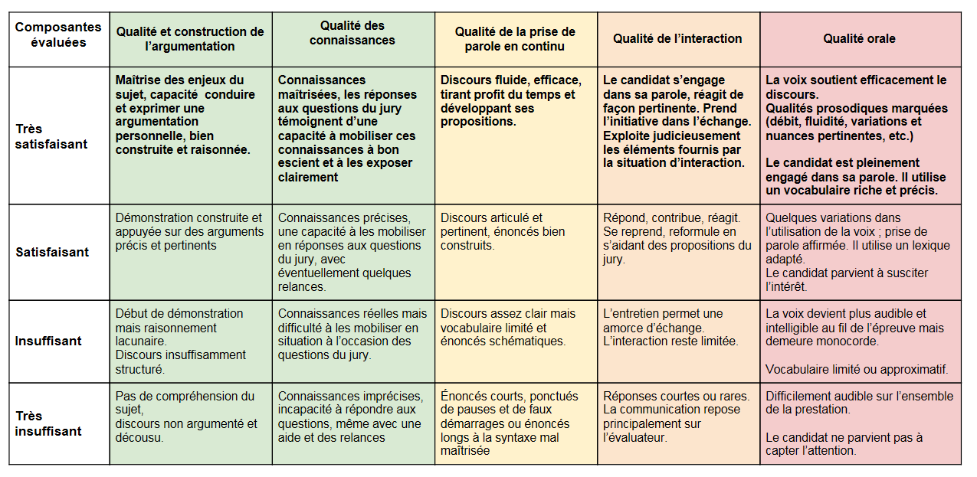

Quelques remarques sur la grille

- L’évaluation tient avant tout compte du contenu, c’est-à-dire de la façon dont les connaissances sont agencées au sein d’une argumentation bien structurée.
- Le candidat doit également savoir s’engager dans les interactions, notamment en répondant aux questions de manière pertinente et réactive.
- La forme, c’est-à-dire la qualité orale, compte pour une part importante de la note finale car elle permet au contenu d’être transmis de manière claire et convaincante.

Quelques conseils pour améliorer l’oral

- S’entraîner aussi souvent que possible, d’abord avec des notes puis progressivement sans notes, en se chronométrant :
- Seul devant un miroir ou en s’enregistrant
- Devant un public (camarades de classe, famille, amis…)
- Parler suffisamment fort, ne pas parler trop vite, introduire des silences, varier les intonations.
- Penser à la gestuelle, à la position du corps.

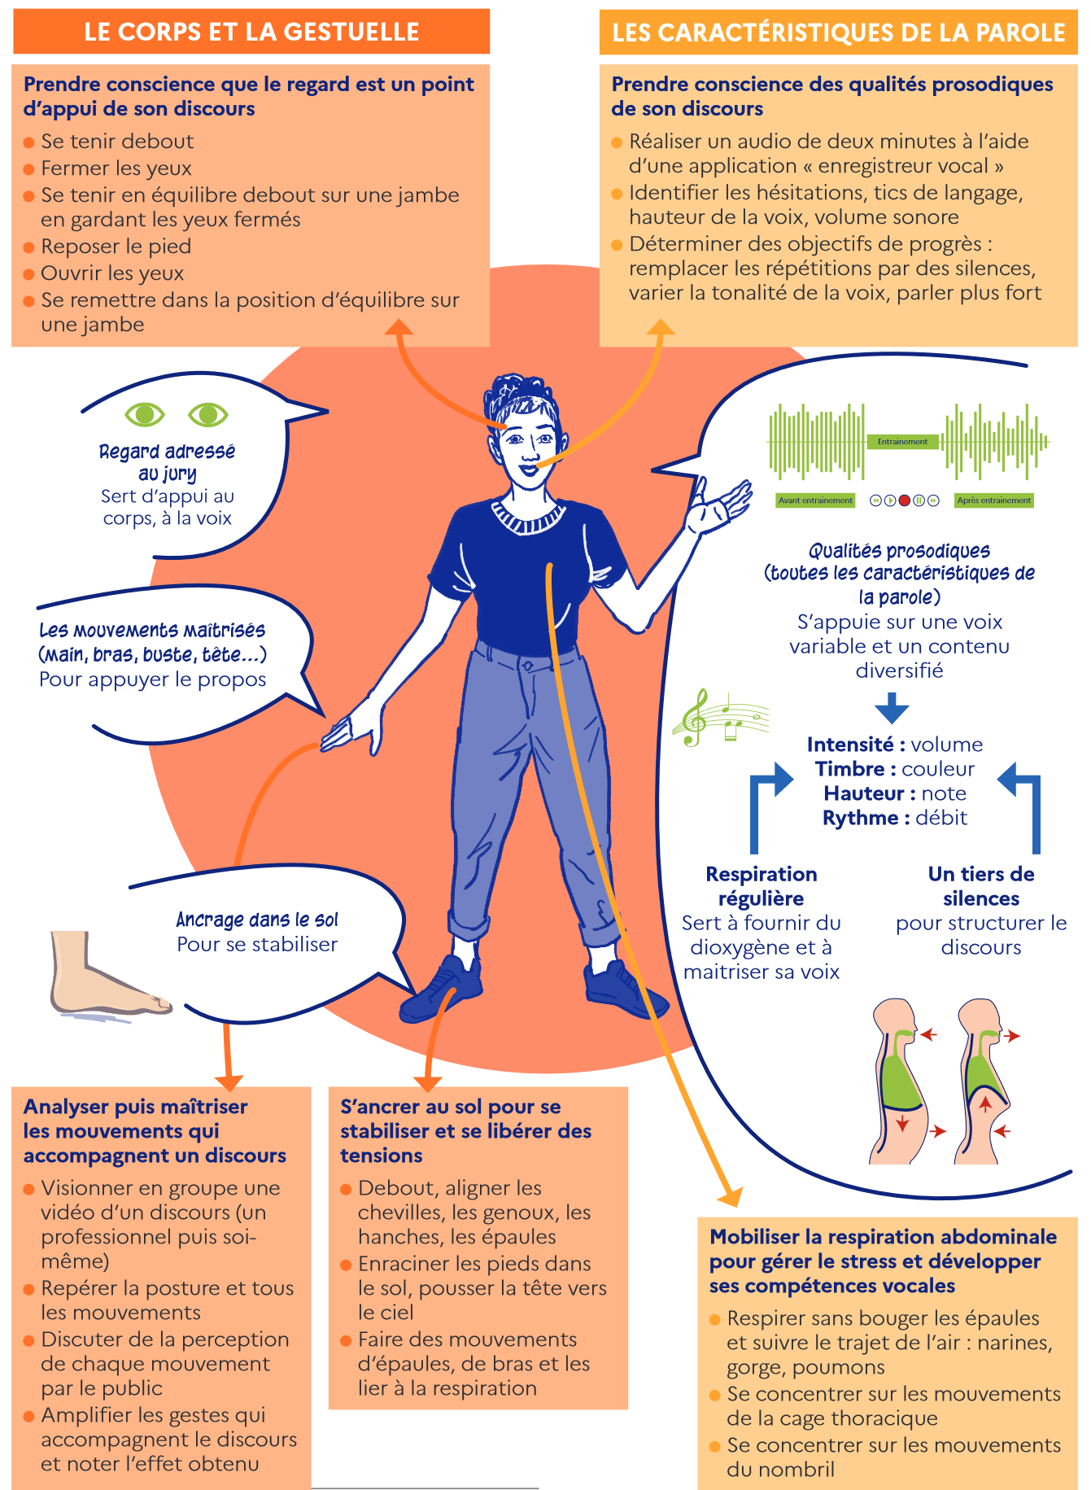

Source : Le guide du Grand oral, Académie de Paris, 2020-2021.
Activité 10 : Je m’entraîne à l’oral et je fais évaluer mes passages par plusieurs personnes (dont mes professeurs) pour progresser.

Date : | Qualité et construction de l'argumentation | Qualité des connaissances | Qualité de la prise de parole en continu | Qualité de l'interaction | Qualité orale
Très satisfaisant
Satisfaisant
Insuffisant
Très insuffisant

Conseils pour progresser
___________________________________________________________________________________________________________________________________________________________________________________________________________________________________________________________________________________________________________________________________________________________________________________________________________________________________________________________________________________________________________________________________________________________________________________________________________________

Date : | Qualité et construction de l'argumentation | Qualité des connaissances | Qualité de la prise de parole en continu | Qualité de l'interaction | Qualité orale
Très satisfaisant
Satisfaisant
Insuffisant
Très insuffisant

Conseils pour progresser
______________________________________________________________________________________________________________________________________________________________________________________________________________________________________________________________________________________________________________________________________________________________________________________________________________________________________________________________________________________________________________________________________________________________________________________________________________

Date : | Qualité et construction de l'argumentation | Qualité des connaissances | Qualité de la prise de parole en continu | Qualité de l'interaction | Qualité orale
Très satisfaisant
Satisfaisant
Insuffisant
Très insuffisant

Conseils pour progresser
___________________________________________________________________________________________________________________________________________________________________________________________________________________________________________________________________________________________________________________________________________________________________________________________________________________________________________________________________________________________________________________________________________________________________________________________________________________

Date : | Qualité et construction de l'argumentation | Qualité des connaissances | Qualité de la prise de parole en continu | Qualité de l'interaction | Qualité orale
Très satisfaisant
Satisfaisant
Insuffisant
Très insuffisant

Conseils pour progresser
___________________________________________________________________________________________________________________________________________________________________________________________________________________________________________________________________________________________________________________________________________________________________________________________________________________________________________________________________________________________________________________________________________________________________________________________________________________

Date : | Qualité et construction de l'argumentation | Qualité des connaissances | Qualité de la prise de parole en continu | Qualité de l'interaction | Qualité orale
Très satisfaisant
Satisfaisant
Insuffisant
Très insuffisant

Conseils pour progresser
___________________________________________________________________________________________________________________________________________________________________________________________________________________________________________________________________________________________________________________________________________________________________________________________________________________________________________________________________________________________________________________________________________________________________________________________________________________

Date : | Qualité et construction de l'argumentation | Qualité des connaissances | Qualité de la prise de parole en continu | Qualité de l'interaction | Qualité orale
Très satisfaisant
Satisfaisant
Insuffisant
Très insuffisant

Conseils pour progresser
___________________________________________________________________________________________________________________________________________________________________________________________________________________________________________________________________________________________________________________________________________________________________________________________________________________________________________________________________________________________________________________________________________________________________________________________________________________

Étape 6 : Je prépare l’entretien avec le jury

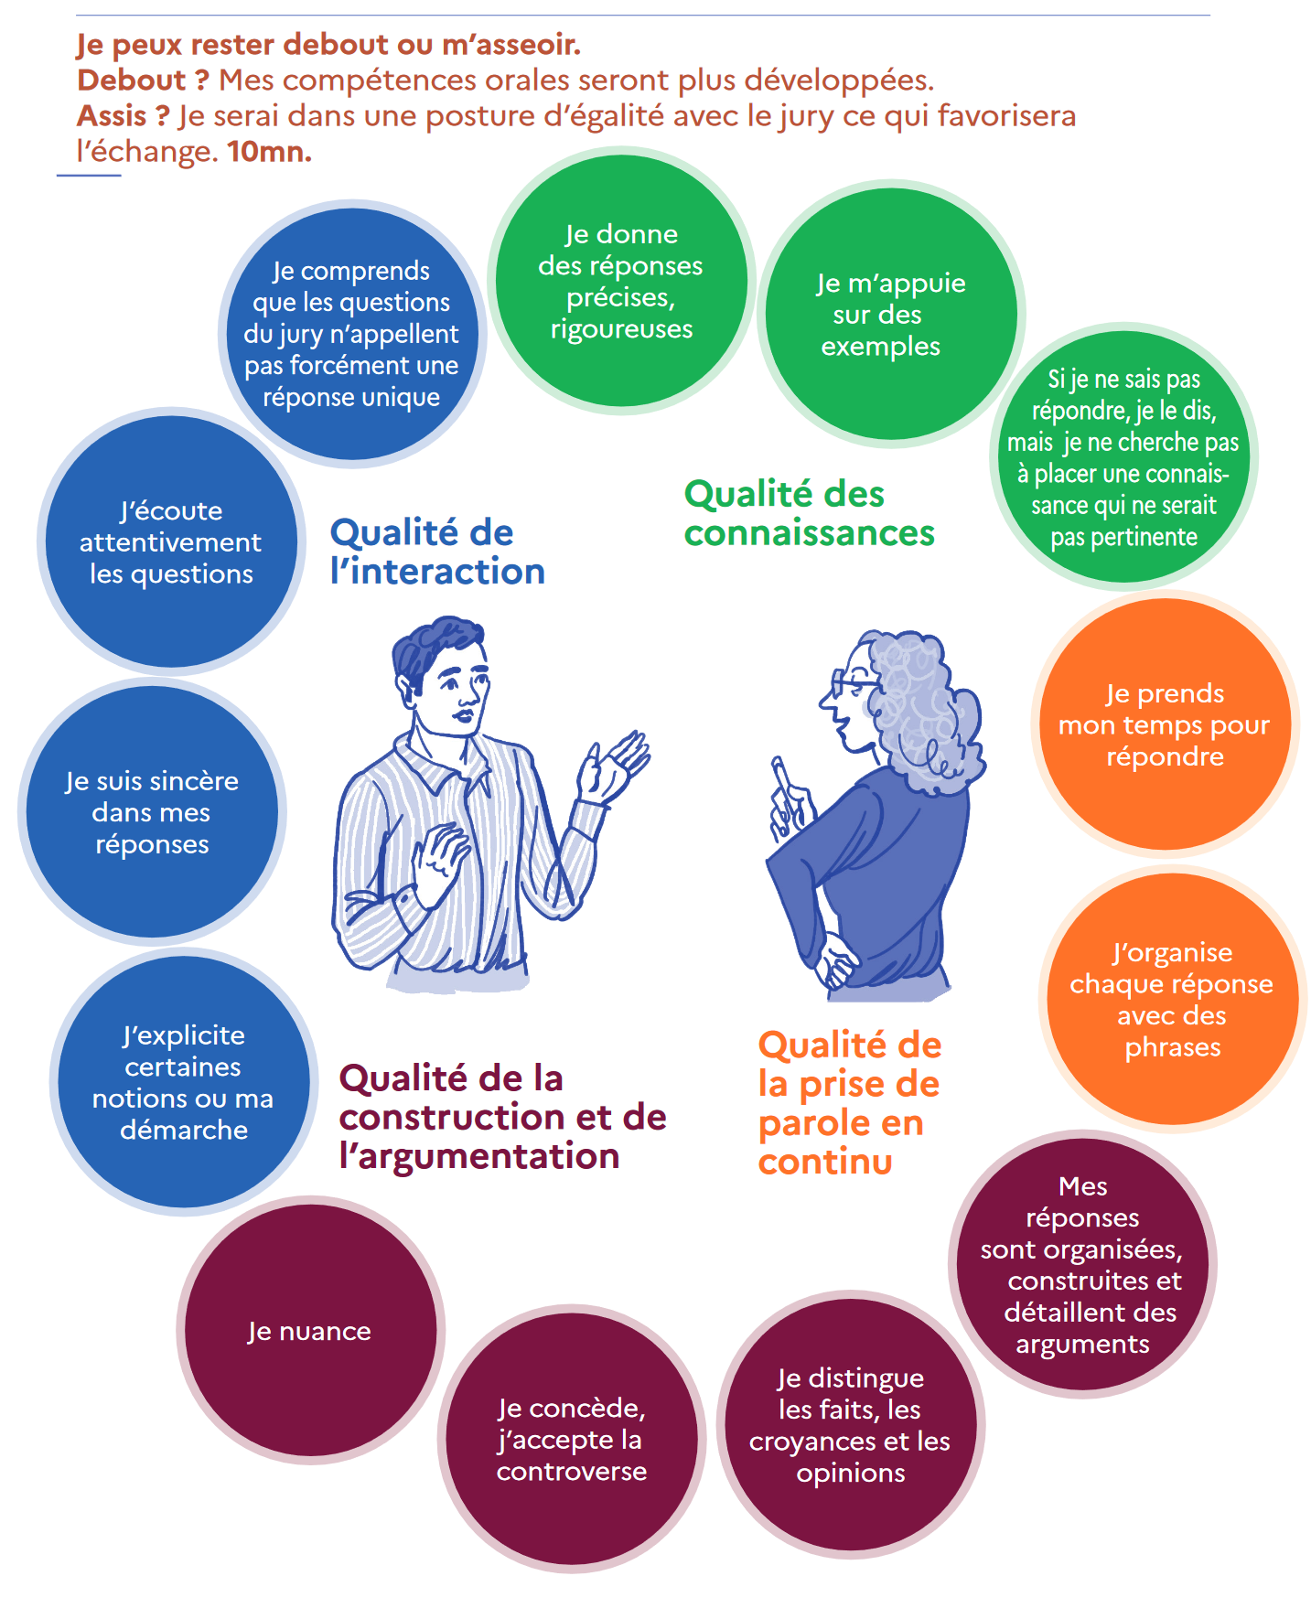

Source : Le guide du Grand oral, Académie de Paris, 2020-2021.
Activité 11 : J’anticipe les questions du jury en m’aidant de mes professeurs et de mes camarades.

Questions du jury | Ma réponse

Étape 7 : Je prépare le dernier temps du Grand oral
La présentation du projet d’orientation

- Le candidat commence par exposer son projet d’orientation (2 à 3’)
- Il interagit ensuite avec le jury (2 à 3’)

Activité 12 : Je me pose les bonnes questions pour préparer le temps 3 du Grand oral

1. Ma question de Grand oral a-t-elle un lien avec mon projet d’orientation ? A-t-elle un intérêt pour la suite de mon parcours ?
_______________________________________________________________________________________
_____________________________________________________________________________________________________________________________________________________________________________________________________________________________________________________________________
______________________________________________________________________________________________________________________________________________________________________________

2. Mon stage de 3ème présente-t-il un intérêt pour la suite de mon parcours ?
_______________________________________________________________________________________
_____________________________________________________________________________________________________________________________________________________________________________________________________________________________________________________________________
______________________________________________________________________________________________________________________________________________________________________________

3. Pourquoi ai-je choisi mes deux spécialités ? Des éventuelles options ?

_______________________________________________________________________________________
_____________________________________________________________________________________________________________________________________________________________________________________________________________________________________________________________________
______________________________________________________________________________________________________________________________________________________________________________
_______________________________________________________________________________________
_____________________________________________________________________________________________________________________________________________________________________________________________________________________________________________________________________
_______________________________________________________________________________________

4. Quel vœu ai-je finalement accepté ? Ai-je eu des hésitations ? Des déceptions ?

_______________________________________________________________________________________
_____________________________________________________________________________________________________________________________________________________________________________________________________________________________________________________________________
_______________________________________________________________________________________

5. Quel a été mon parcours d’orientation depuis le collège ? A quels moments ai-je fait des choix décisifs ? Ai-je rencontré un Psy-EN ? Ai-je participé à des salons ? Ai-je fait une immersion dans un établissement ? Des journées portes-ouvertes ? Des stages ?

_______________________________________________________________________________________
_____________________________________________________________________________________________________________________________________________________________________________________________________________________________________________________________________
______________________________________________________________________________________________________________________________________________________________________________
_______________________________________________________________________________________
_____________________________________________________________________________________________________________________________________________________________________________________________________________________________________________________________________
______________________________________________________________________________________________________________________________________________________________________________
_______________________________________________________________________________________
_____________________________________________________________________________________________________________________________________________________________________________________________________________________________________________________________________
______________________________________________________________________________________________________________________________________________________________________________
_______________________________________________________________________________________
_____________________________________________________________________________________________________________________________________________________________________________________________________________________________________________________________________
______________________________________________________________________________________________________________________________________________________________________________
_______________________________________________________________________________________
_____________________________________________________________________________________________________________________________________________________________________________________________________________________________________________________________________
______________________________________________________________________________________________________________________________________________________________________________
_______________________________________________________________________________________
_____________________________________________________________________________________________________________________________________________________________________________________________________________________________________________________________________
______________________________________________________________________________________________________________________________________________________________________________
_______________________________________________________________________________________

Activité 13 : Je réalise une carte mentale ou un schéma pour présenter mon projet d’orientation.

